МИНИCTEPCTBO НАУКИ И ВЫСШЕГО ОБРАЗОВАНИЯ РОССИЙСКОЙ ФЕДЕРАЦИИ
Федеральное государственное автономное образовательное учреждение
высшего образования
«СЕВЕРО-КАВКАЗСКИЙ ФЕДЕРАЛЬНЫЙ УНИВЕРСИТЕТ»
Институт перспективной инженерии
Межинститутская базовая кафедра

Отчет к лабораторной работе № 2
Тема: Алгоритмы растеризации на Canvas

Выполнил:
Студент группы ПИЖ-б-о-24-1 направление подготовки 09.03.04 «Программная инженерия»
Какабаева Алия Мурадовна
Проверил:
Преподаватель: Белик Ангелина Игоревна

Ставрополь 2026
Цель работы: Приобрести навыки реализации базовых алгоритмов
компьютерной графики на низком уровне. Понять, как устроены внутри
графические примитивы, и научиться работать с пиксельным доступом к
изображению. Осознать разницу между использованием готового API и
самостоятельной реализацией алгоритмов.

Задания для самостоятельного выполнения
Были выбраны индивидуальные задания для варианта 8.

Базовый уровень (обязательно для всех)
Вариант 1. Реализация алгоритма Брезенхема
Реализуйте функцию рисования линии по алгоритму Брезенхема:
- Поддержка всех 8 октантов (любые направления)
- Возможность задавать цвет линии
- Возможность задавать толщину линии (опционально)
- Визуализация ошибки аппроксимации (разными цветами)
Сравните с встроенным lineTo():
- Замерьте производительность (10000 линий)
- Оцените визуальное качество
- Сделайте выводы

Решение:
Согласно условию, были реализованы классы Bresenham для отрисовки линии Брезенхема и вспомогательные методы для работы с пиксельным буфером. Были проведены измерения времени работы двух функций для 1000 случайных линий. Как видно из рисунка 2, алгоритм Брезенхема работает приблизительно в 8 раз медленнее встроенного lineTo. Также в отличие от lineTo линии создаются без сглаживания и изменения прозрачности.
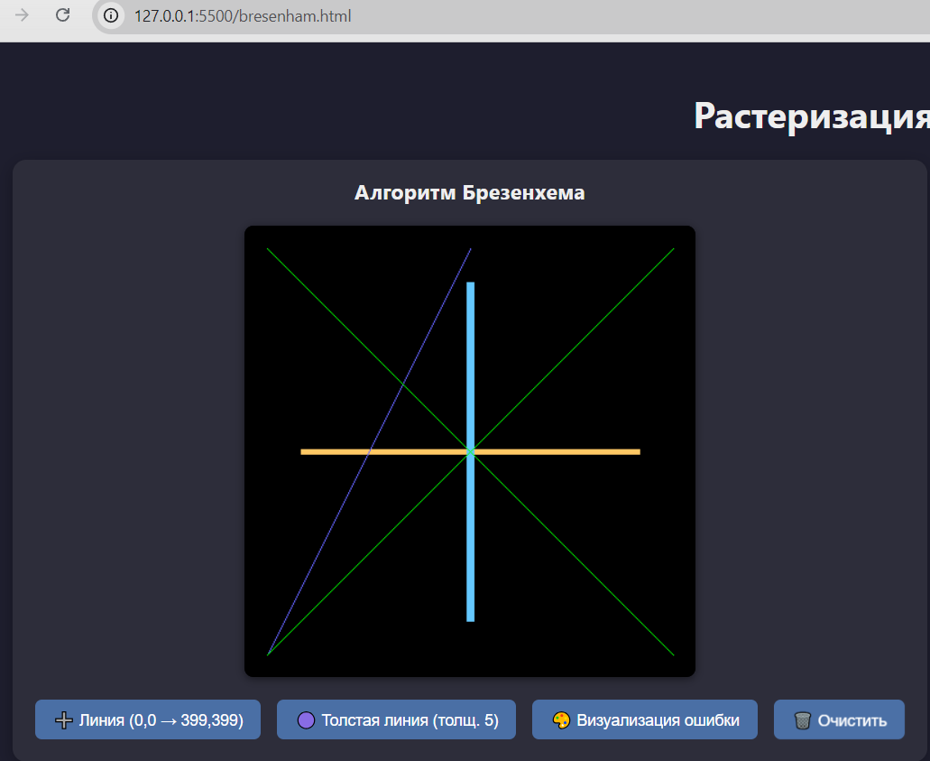
Рисунок 1 – Алгоритм Брезенхема

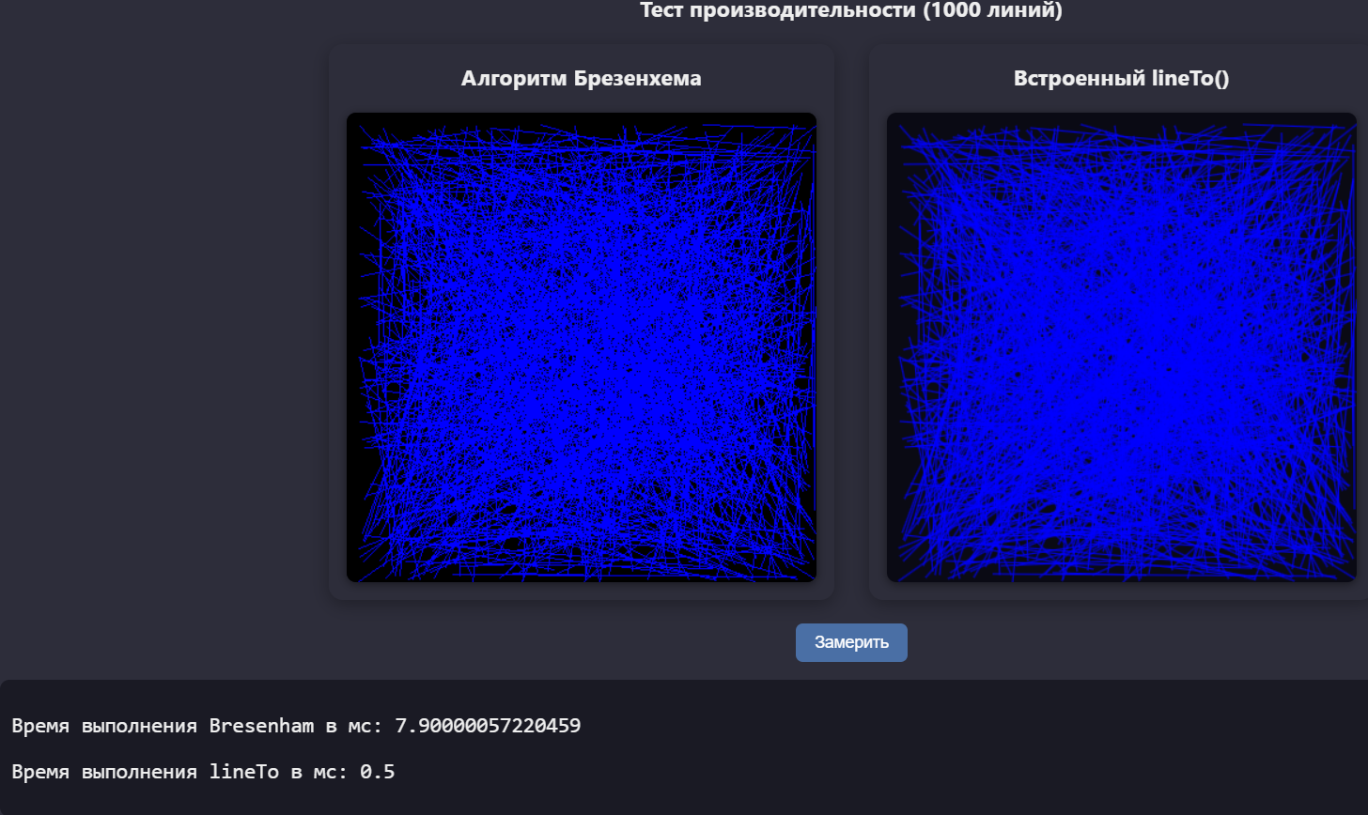
Рисунок 2 – Отрисовка 10000 линий
Средний уровень
Вариант 1. Алгоритм Ву для сглаженных линий
Реализуйте алгоритм Xiaolin Wu для антиалиасинга линий:
- Сглаживание "ступенек" через альфа-канал
- Поддержка произвольной толщины линии
- Корректная работа с полупрозрачностью
- Сравнение с Брезенхемом и встроенным lineTo()
Визуализируйте разницу в качестве (зум 400%)

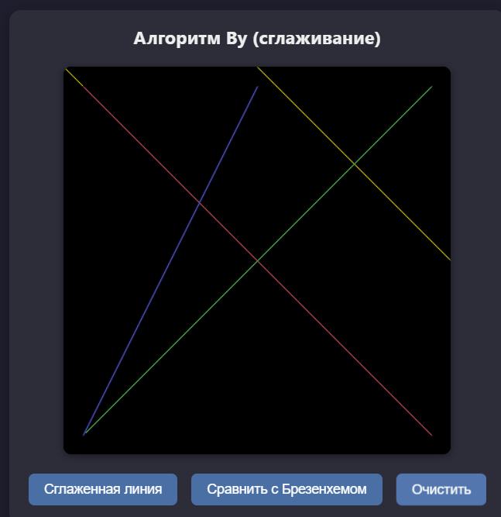
Рисунок 3 – Алгоритм By

Продвинутый уровень
Вариант 2. Ray marching в шейдере
Реализуйте ray marching для SDF (signed distance fields):
- Базовые примитивы (сфера, куб, тор)
- CSG операции (объединение, вычитание, пересечение)
- Мягкие тени и ambient occlusion
- Материалы и освещение
- Анимация сцены во времени
Создайте сцену из 5+ примитивов с отражениями
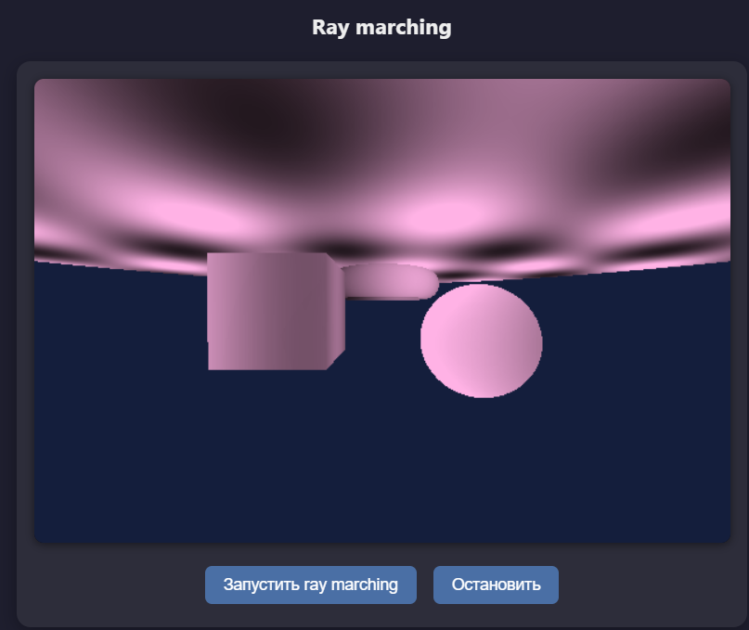
Рисунок 4 – Ray-Marching
Листинг кода заданий из лабораторной работы:
Line.css
body
{
font-family: 'Segoe UI', Tahoma, Geneva, Verdana, sans-serif;
background: #1e1e2e;
color: #eee;
margin: 0;
padding: 20px;
}

h1
{
text-align: center;
margin-bottom: 20px;
}

.container
{
display: flex;
flex-wrap: wrap;
justify-content: center;
gap: 30px;
}

.card
{
background: #2d2d3a;
border-radius: 12px;
padding: 15px;
box-shadow: 0 4px 15px rgba(0,0,0,0.3);
}

canvas
{
background: #0a0a14;
border-radius: 8px;
display: block;
margin: 0 auto;
box-shadow: 0 2px 8px rgba(0,0,0,0.5);
}

button
{
background: #4a6fa5;
border: none;
color: white;
padding: 8px 16px;
margin: 5px;
border-radius: 6px;
cursor: pointer;
font-size: 14px;
transition: 0.2s;
}

button:hover
{
background: #6b8fc6;
transform: scale(1.02);
}

.controls
{
text-align: center;
margin-top: 15px;
}

.result
{
font-family: monospace;
background: #1a1a24;
padding: 10px;
border-radius: 8px;
margin-top: 10px;
font-size: 18px;
}

h3
{
text-align: center;
margin-top: 0;
}

hr
{
border-color: #4a6fa5;
margin: 30px 0;
}

Line.html
<!DOCTYPE html>
<html>
<head>
<title>Лаба 2: Брезенхем + Алгоритм Ву + Ray marching</title>
<link rel="stylesheet" href="line.css">
</head>
<body>
<h1>Растеризация</h1>

<div class="container">
<div class="card">
<h3>Алгоритм Брезенхема</h3>
<canvas id="bresenhamCanvas" width="400" height="400"></canvas>
<div class="controls">
<button id="bresenhamLine">Линия (0,0 → 399,399)</button>
<button id="bresenhamThick">Толстая линия (толщ. 5)</button>
<button id="bresenhamError">Визуализация ошибки</button>
<button id="bresenhamClear">Очистить</button>
</div>
</div>

<div class="card">
<h3>Алгоритм Ву (сглаживание)</h3>
<canvas id="wuCanvas" width="400" height="400"></canvas>
<div class="controls">
<button id="wuLine">Сглаженная линия</button>
<button id="wuCompare">Сравнить с Брезенхемом</button>
<button id="wuClear">Очистить</button>
</div>
</div>
</div>

<hr>

<div style="text-align: center;">
<h3>Ray marching</h3>
<div class="card" style="display: inline-block;">
<canvas id="raymarchCanvas" width="600" height="400" style="width:600px;height:400px"></canvas>
<div class="controls">
<button id="raymarchStart">Запустить ray marching</button>
<button id="raymarchStop">Остановить</button>
</div>
</div>
</div>

<div class="container" style="margin-top: 20px;">
<div class="card" style="width: 100%;">
<h3>Тест производительности (1000 линий)</h3>
<div class="container">
<div class="card">
<h3>Алгоритм Брезенхема</h3>
<canvas id="bresenhamTestCanvas" width="400" height="400"></canvas>
</div>

<div class="card">
<h3>Встроенный lineTo()</h3>
<canvas id="lineToTestCanvas" width="400" height="400"></canvas>
</div>
</div>
<div class="controls">
<button id="perfTest">Замерить</button>
</div>
<div id="perfResult" class="result"></div>
</div>
</div>
<script src="line-script.js"></script>
</body>
</html>

Line-script.js
// ============================================================
// 1. АЛГОРИТМ БРЕЗЕНХЕМА
// ============================================================
class Bresenham {
static getPixelData(canvas) {
const ctx = canvas.getContext('2d');
return ctx.getImageData(0, 0, canvas.width, canvas.height);
}

static putPixelData(canvas, imageData) {
const ctx = canvas.getContext('2d');
ctx.putImageData(imageData, 0, 0);
}

static setPixel(imageData, x, y, r, g, b, a = 255) {
if (x < 0 || x >= imageData.width || y < 0 || y >= imageData.height) return;
const idx = (y * imageData.width + x) * 4;
imageData.data[idx] = r;
imageData.data[idx+1] = g;
imageData.data[idx+2] = b;
imageData.data[idx+3] = a;
}

static drawLine(imageData, x0, y0, x1, y1, r, g, b) {
let dx = Math.abs(x1 - x0);
let dy = Math.abs(y1 - y0);
const sx = x0 < x1 ? 1 : -1;
const sy = y0 < y1 ? 1 : -1;
let err = dx - dy;
let x = x0, y = y0;

while (true) {
this.setPixel(imageData, x, y, r, g, b);
if (x === x1 && y === y1) break;
const e2 = 2 * err;
if (e2 > -dy) { err -= dy; x += sx; }
if (e2 < dx) { err += dx; y += sy; }
}
}

static drawThickLine(imageData, x0, y0, x1, y1, r, g, b, thickness) {
const angle = Math.atan2(y1 - y0, x1 - x0);
const perpX = Math.sin(angle);
const perpY = -Math.cos(angle);
const half = Math.floor(thickness / 2);

for (let off = -half; off <= half; off++) {
const offX = perpX * off;
const offY = perpY * off;
this.drawLine(imageData,
x0 + offX, y0 + offY,
x1 + offX, y1 + offY,
r, g, b);
}
}

static drawWithError(imageData, x0, y0, x1, y1) {
let dx = Math.abs(x1 - x0);
let dy = Math.abs(y1 - y0);
const sx = x0 < x1 ? 1 : -1;
const sy = y0 < y1 ? 1 : -1;
let err = dx - dy;
let x = x0, y = y0;
const maxErr = dx + dy;

while (true) {
const errNorm = Math.min(1, Math.abs(err) / maxErr);
const red = Math.floor(255 * errNorm);
const green = Math.floor(255 * (1 - errNorm));
this.setPixel(imageData, x, y, red, green, 0);

if (x === x1 && y === y1) break;
const e2 = 2 * err;
if (e2 > -dy) { err -= dy; x += sx; }
if (e2 < dx) { err += dx; y += sy; }
}
}

static clear(imageData) {
for (let i = 0; i < imageData.data.length; i += 4) {
imageData.data[i] = 0;
imageData.data[i+1] = 0;
imageData.data[i+2] = 0;
imageData.data[i+3] = 255;
}
}
}

// ============================================================
// 2. АЛГОРИТМ ВУ
// ============================================================
class WuLine {
static setPixelAlpha(imageData, x, y, r, g, b, intensity) {
if (x < 0 || x >= imageData.width || y < 0 || y >= imageData.height) return;
const idx = (y * imageData.width + x) * 4;
imageData.data[idx] = r;
imageData.data[idx+1] = g;
imageData.data[idx+2] = b;
imageData.data[idx+3] = Math.floor(Math.min(255, intensity * 255));
}

static draw(imageData, x0, y0, x1, y1, r, g, b) {
let steep = Math.abs(y1 - y0) > Math.abs(x1 - x0);
if (steep) {
[x0, y0] = [y0, x0];
[x1, y1] = [y1, x1];
}
if (x0 > x1) {
[x0, x1] = [x1, x0];
[y0, y1] = [y1, y0];
}

const dx = x1 - x0;
const dy = y1 - y0;
if (dx === 0) return;
const gradient = dy / dx;

const fpart = (v) => v - Math.floor(v);
const rfpart = (v) => 1 - fpart(v);

const plot = (px, py, intensity) => {
if (steep) this.setPixelAlpha(imageData, py, px, r, g, b, intensity);
else this.setPixelAlpha(imageData, px, py, r, g, b, intensity);
};

let xend = Math.round(x0);
let yend = y0 + gradient * (xend - x0);
let xgap = rfpart(x0 + 0.5);
let xpxl1 = xend;
let ypxl1 = Math.floor(yend);

plot(xpxl1, ypxl1, rfpart(yend) * xgap);
plot(xpxl1, ypxl1 + 1, fpart(yend) * xgap);

let intery = yend + gradient;

xend = Math.round(x1);
yend = y1 + gradient * (xend - x1);
xgap = fpart(x1 + 0.5);
let xpxl2 = xend;
let ypxl2 = Math.floor(yend);

plot(xpxl2, ypxl2, rfpart(yend) * xgap);
plot(xpxl2, ypxl2 + 1, fpart(yend) * xgap);

for (let x = xpxl1 + 1; x < xpxl2; x++) {
plot(x, Math.floor(intery), rfpart(intery));
plot(x, Math.floor(intery) + 1, fpart(intery));
intery += gradient;
}
}
}

// ============================================================
// ИНИЦИАЛИЗАЦИЯ
// ============================================================
const bresenhamCanvas = document.getElementById('bresenhamCanvas');
const wuCanvas = document.getElementById('wuCanvas');

let bresenhamData = Bresenham.getPixelData(bresenhamCanvas);
let wuData = Bresenham.getPixelData(wuCanvas);

Bresenham.clear(bresenhamData);
Bresenham.clear(wuData);
Bresenham.putPixelData(bresenhamCanvas, bresenhamData);
Bresenham.putPixelData(wuCanvas, wuData);

function refreshBresenham() { bresenhamData = Bresenham.getPixelData(bresenhamCanvas); }
function refreshWu() { wuData = Bresenham.getPixelData(wuCanvas); }

document.getElementById('bresenhamLine').onclick = () => {
refreshBresenham();
Bresenham.drawLine(bresenhamData, 20, 20, 380, 380, 255, 100, 100);
Bresenham.drawLine(bresenhamData, 380, 20, 20, 380, 100, 255, 100);
Bresenham.drawLine(bresenhamData, 200, 20, 20, 380, 100, 100, 255);
Bresenham.putPixelData(bresenhamCanvas, bresenhamData);
};

document.getElementById('bresenhamThick').onclick = () => {
refreshBresenham();
Bresenham.drawThickLine(bresenhamData, 50, 200, 350, 200, 255, 200, 100, 5);
Bresenham.drawThickLine(bresenhamData, 200, 50, 200, 350, 100, 200, 255, 7);
Bresenham.putPixelData(bresenhamCanvas, bresenhamData);
};

document.getElementById('bresenhamError').onclick = () => {
refreshBresenham();
Bresenham.drawWithError(bresenhamData, 20, 20, 380, 380);
Bresenham.drawWithError(bresenhamData, 20, 380, 380, 20);
Bresenham.putPixelData(bresenhamCanvas, bresenhamData);
};

document.getElementById('bresenhamClear').onclick = () => {
refreshBresenham();
Bresenham.clear(bresenhamData);
Bresenham.putPixelData(bresenhamCanvas, bresenhamData);
};

document.getElementById('wuLine').onclick = () => {
refreshWu();
WuLine.draw(wuData, 20, 20, 380, 380, 255, 100, 100);
WuLine.draw(wuData, 380, 20, 20, 380, 100, 255, 100);
WuLine.draw(wuData, 200, 20, 20, 380, 100, 100, 255);
Bresenham.putPixelData(wuCanvas, wuData);
};

document.getElementById('wuCompare').onclick = () => {
refreshWu();
Bresenham.clear(wuData);
for (let y = 0; y < 400; y++) {
const x = y;
if (x < 200) {
Bresenham.setPixel(wuData, x, y, 255, 255, 0);
} else {
WuLine.draw(wuData, 200, 0, 399, 199, 255, 255, 0);
}
}
Bresenham.putPixelData(wuCanvas, wuData);
};

document.getElementById('wuClear').onclick = () => {
refreshWu();
Bresenham.clear(wuData);
Bresenham.putPixelData(wuCanvas, wuData);
};

// ============================================================
// ТЕСТ ПРОИЗВОДИТЕЛЬНОСТИ (ИСПРАВЛЕН)
// ============================================================
let perfbtn = document.getElementById('perfTest');
let lineToTestCanvas = document.getElementById('lineToTestCanvas');
let bresenhamTestCanvas = document.getElementById('bresenhamTestCanvas');
let lineCount = 1000;
let perfResult = document.getElementById('perfResult');

function generateLines(lineCount = 1000){
let lines = [];
for(let i = 0; i < lineCount; ++i){
let x0 = Math.floor(Math.random() * (400 - 10 + 1)) + 10;
let y0 = Math.floor(Math.random() * (400 - 10 + 1)) + 10;
let x1 = Math.floor(Math.random() * (400 - 10 + 1)) + 10;
let y1 = Math.floor(Math.random() * (400 - 10 + 1)) + 10;
lines.push({'x0' : x0, 'y0' : y0, 'x1' : x1, 'y1' : y1})
}
return lines;
}

function drawLineToTest(canvas, lines, r, g, b){
let ctx = canvas.getContext('2d');
ctx.clearRect(0, 0, 400, 400);
ctx.strokeStyle = `rgb(${r}, ${g}, ${b})`
for(let point of lines){
ctx.beginPath();
ctx.moveTo(point.x0, point.y0);
ctx.lineTo(point.x1, point.y1);
ctx.stroke();
}
}

function bresenhamTest(canvas, lines, r, g, b){
let bresenhamTestData = Bresenham.getPixelData(canvas);
Bresenham.clear(bresenhamTestData);
for(let point of lines){
Bresenham.drawLine(bresenhamTestData, point.x0,
point.y0, point.x1, point.y1, r, g, b);
}
Bresenham.putPixelData(bresenhamTestCanvas, bresenhamTestData);
}

function measureTest(){
let lines = generateLines(lineCount);
console.log(lines);
let lineToStartTime = performance.now();
drawLineToTest(lineToTestCanvas, lines, 0, 0, 255);
let lineToEndTime = performance.now();

let BresenhamStartTime = performance.now();
bresenhamTest(bresenhamTestCanvas, lines, 0, 0, 255);
let BresenhamEndTime = performance.now();

perfResult.innerHTML = `<p>Время выполнения
Bresenham в мс: ${BresenhamEndTime - BresenhamStartTime}</p>
<p>Время выполнения
lineTo в мс: ${lineToEndTime - lineToStartTime}</p>`
}

perfbtn.addEventListener('click', measureTest);

// ============================================================
// 3. RAY MARCHING
// ============================================================
const rmCanvas = document.getElementById('raymarchCanvas');
const rmCtx = rmCanvas.getContext('2d');
let rmAnimationId = null;
let rmRunning = false;

function rayMarchSDF(x, y, time) {
const aspect = rmCanvas.width / rmCanvas.height;
const uvX = (x / rmCanvas.width) * 2.0 - 1.0;
const uvY = (y / rmCanvas.height) * 2.0 - 1.0;

const ro = { x: 0, y: 0, z: 3 };
const rd = { x: uvX * aspect, y: uvY, z: -1 };
const len = Math.sqrt(rd.x*rd.x + rd.y*rd.y + rd.z*rd.z);
rd.x /= len; rd.y /= len; rd.z /= len;

function sdSphere(p, r) {
return Math.sqrt(p.x*p.x + p.y*p.y + p.z*p.z) - r;
}
function sdBox(p, size) {
const q = { x: Math.abs(p.x) - size, y: Math.abs(p.y) - size, z: Math.abs(p.z) - size };
return Math.sqrt(Math.max(q.x, 0)*Math.max(q.x, 0) + Math.max(q.y, 0)*Math.max(q.y, 0) + Math.max(q.z, 0)*Math.max(q.z, 0)) + Math.min(Math.max(q.x, Math.max(q.y, q.z)), 0);
}
function sdTorus(p, r1, r2) {
const q = { x: Math.sqrt(p.x*p.x + p.z*p.z) - r1, y: p.y };
return Math.sqrt(q.x*q.x + q.y*q.y) - r2;
}

function sceneSDF(p, time) {
const sphere = sdSphere({ x: p.x - 1.2, y: p.y + Math.sin(time)*0.5, z: p.z }, 0.7);
const box = sdBox({ x: p.x + 1.2, y: p.y, z: p.z }, 0.6);
const torus = sdTorus({ x: p.x, y: p.y + 0.5, z: p.z + 1.5 }, 0.8, 0.25);
const floor = p.y + 1.2;
return Math.min(sphere, Math.min(box, Math.min(torus, floor)));
}

let depth = 0;
for (let i = 0; i < 80; i++) {
const p = { x: ro.x + rd.x * depth, y: ro.y + rd.y * depth, z: ro.z + rd.z * depth };
const dist = sceneSDF(p, time);
if (dist < 0.01) {
const intensity = 0.5 + 0.3 * Math.sin(p.x * 2) + 0.3 * Math.cos(p.z * 2);
return { hit: true, intensity: Math.min(1, intensity) };
}
depth += Math.max(0.01, dist);
if (depth > 10) break;
}
return { hit: false, intensity: 0 };
}

function renderRayMarch(time) {
const imgData = rmCtx.getImageData(0, 0, rmCanvas.width, rmCanvas.height);
for (let y = 0; y < rmCanvas.height; y++) {
for (let x = 0; x < rmCanvas.width; x++) {
const res = rayMarchSDF(x, y, time);
const idx = (y * rmCanvas.width + x) * 4;
if (res.hit) {
const val = Math.floor(res.intensity * 200 + 55);
imgData.data[idx] = val;
imgData.data[idx+1] = Math.floor(val * 0.7);
imgData.data[idx+2] = Math.floor(val * 0.9);
} else {
imgData.data[idx] = 20;
imgData.data[idx+1] = 30;
imgData.data[idx+2] = 60;
}
imgData.data[idx+3] = 255;
}
}
rmCtx.putImageData(imgData, 0, 0);
}

let rmTime = 0;
function animateRayMarch() {
if (!rmRunning) return;
renderRayMarch(rmTime);
rmTime += 0.05;
rmAnimationId = requestAnimationFrame(animateRayMarch);
}

document.getElementById('raymarchStart').onclick = () => {
if (rmAnimationId) cancelAnimationFrame(rmAnimationId);
rmRunning = true;
rmTime = 0;
animateRayMarch();
// document.getElementById('raymarchInfo').innerHTML = '✅ Ray marching запущен! Сфера (двигается), куб, тор, пол.';
};

document.getElementById('raymarchStop').onclick = () => {
rmRunning = false;
if (rmAnimationId) cancelAnimationFrame(rmAnimationId);
rmAnimationId = null;
// document.getElementById('raymarchInfo').innerHTML = '⏸️ Остановлен. Нажмите "Запустить" снова.';
};

Контрольные вопросы к защите лабораторной работы
1. Опишите алгоритм Брезенхема для рисования отрезка. Как принимается решение о следующем пикселе и почему алгоритм использует только целочисленные операции?
Алгоритм Брезенхема рисует линию, на каждом шаге выбирая, какой пиксель закрасить следующим — по горизонтали или по диагонали. Решение принимается на основе ошибки — расстояния от идеальной линии до центра текущего пикселя.
Как принимается решение: Вводится переменная error, которая показывает, насколько мы отклонились от идеальной линии. На каждом шаге проверяется: если error > 0, следующий пиксель будет по диагонали (x+1, y+1), и ошибка корректируется. Если error ≤ 0 — следующий пиксель по горизонтали (x+1, y), ошибка тоже корректируется. Почему только целые числа: Умножения и деления (особенно с плавающей точкой) — медленные операции. Брезенхем умножил уравнение прямой на dx, чтобы избавиться от дробей. В итоге все операции — сложение, вычитание и сравнение, что очень быстро даже на старом железе.
2. В чём принципиальная разница между алгоритмами Flood Fill и Scanline Fill? Какой из них эффективнее для больших областей и почему?

Flood Fill | Scanline Fill
Закрашивает каждый пиксель отдельно | Закрашивает целыми горизонтальными строками
Использует стек/очередь для соседей | Использует стек только для начала новых строк
Медленный на больших областях | Быстрый на больших областях
Почему Scanline эффективнее: Вместо того чтобы обрабатывать каждый пиксель по одному (например, 100×100 = 10 000 операций), Scanline находит границы слева и справа и закрашивает всю строку сразу. Получается примерно 100 операций вместо 10 000.

3. Что такое барицентрические координаты? Как с их помощью определить, находится ли точка внутри треугольника, и выполнить интерполяцию цвета?
Барицентрические координаты — это три числа (α, β, γ), которые показывают "вес" каждой вершины треугольника для данной точки, причем α + β + γ = 1
Если точка внутри треугольника, то все три координаты ≥ 0. Как определить, внутри ли точка: Вычисляем α, β, γ через площади субтреугольников. Проверяем: если все ≥ 0 → точка внутри. Интерполяция цвета: Цвет точки = α·цвет_A + β·цвет_B + γ·цвет_C. Это даёт плавный градиент по всему треугольнику.
4. Объясните принцип работы Z-буфера. Какая проблема компьютерной
графики решается с его помощью и какие артефакты могут возникнуть при его использовании?
Проблема: Когда несколько объектов перекрываются, нужно понять, кто ближе к камере, и закрасить только видимый.
Принцип работы:
- Создаётся массив zBuffer размером с экран, заполняется "бесконечностью".
- Для каждого пикселя треугольника вычисляется его глубина z.
- Если z < zBuffer[x][y] — значит, этот пиксель ближе к камере, закрашиваем его и обновляем буфер.

Артефакты:
- Z-fighting: когда два объекта почти на одной глубине, они мерцают (то один виден, то другой).
- Ошибки точности: при очень больших расстояниях float может не хватить точности.
5. Как работает метод суперсэмплинга (SSAA) для сглаживания ступенчатых краёв? Почему SSAA 4x требует в 4 раза больше памяти и в ~4 раза медленнее обычного рендеринга?
Принцип SSAA: Рендерим картинку в повышенном разрешении (например, для SSAA 4x — в 2 раза шире и 2 раза выше). Потом усредняем соседние субпиксели, чтобы получить цвет итогового пикселя.
Почему в 4 раза медленнее и требует больше памяти:
- Внутренний буфер в 4 раза больше пикселей (2×2 = 4).
- Каждый итоговый пиксель требует 4 вычисления вместо одного.
- Соответственно, памяти нужно в 4 раза больше, и времени — примерно в 4 раза.
6. Как выполнить градиентную заливку выпуклого многоугольника? Почему для выпуклых многоугольников задача проще, чем для невыпуклых?
Градиентная заливка выпуклого многоугольника:
- Сортируем вершины по Y.
- Для каждой сканирующей строки находим пересечения с рёбрами (их всегда 2 для выпуклого).
- Закрашиваем отрезок между пересечениями, интерполируя цвет между левой и правой границей.
Почему выпуклые проще:
- Любая горизонтальная линия пересекает выпуклый многоугольник ровно в двух точках (или ни в одной).
- Для невыпуклого может быть 4, 6 и более пересечений — нужно их правильно группировать и закрашивать отрезки попарно, что сложнее.

7. Как модифицировать алгоритм Брезенхема для рисования окружности?
Какая симметрия используется для оптимизации?
Модификация: Вместо ошибки для прямой используется ошибка для окружности: d = 3 - 2R. На каждом шаге решаем: идти вправо или вправо-вниз.
Симметрия для оптимизации: Окружность симметрична относительно осей и диагоналей. Достаточно вычислить 1/8 окружности (от угла 0° до 45°). Остальные 7 точек получаются отражением:
(x,y), (y,x), (-x,y), (-y,x), (x,-y), (y,-x), (-x,-y), (-y,-x)
8. Как математически описать простую одноточечную перспективу? Почему шахматная доска в перспективе требует неравномерного деления клеток?
Математика одноточечной перспективы: x' = x / (z + d) * d; y' = y / (z + d) * d
где d — расстояние от камеры до плоскости проекции.
Почему клетки шахматной доски неравномерные: В реальности объекты, которые дальше, выглядят меньше. При перспективной проекции расстояние между параллельными линиями уменьшается с удалением. Поэтому клетки вдали должны быть уже, а вблизи — шире. Линейная интерполяция (просто поделить поровну) даст ошибку — нужно использовать перспективно-корректную интерполяцию.

9. Чем ваша программная реализация растеризации отличается от того, как это делает GPU? Почему ваша реализация медленнее в сотни раз?

Моя реализация (CPU) | GPU
Один поток (JavaScript) | Тысячи параллельных ядер
Каждый пиксель обрабатывается последовательно | Пиксели обрабатываются параллельно
Нет аппаратного ускорения | Специализированные схемы для растеризации
Все операции на JavaScript (интерпретируемый) | На низкоуровневом коде (C++/ASM)
Почему медленнее:
- GPU может обрабатывать миллионы пикселей одновременно. У меня — один пиксель за раз.
- У GPU есть аппаратные оптимизации (кэш текстур, предсказание ветвлений). Моя реализация делает 100 операций на пиксель, GPU может делать 1 операцию на 100 пикселей.

10.В Лабораторной работе №1 вы использовали готовые методы Canvas
(lineTo, fill). В Лабораторной работе №2 вы реализовали эти же алгоритмы
сами. Что вы поняли о том, как работает «чёрный ящик» браузера? Какие
ограничения вашей реализации вы увидели?
Встроенные методы Canvas написаны на C++ внутри браузера и работают в разы быстрее. Они оптимизированы под конкретное железо (используют GPU, если возможно). Под капотом — те же алгоритмы (Брезенхем, барицентрика, Z-буфер), но в супер-оптимизированном виде.
Ограничения моей реализации:
- Скорость: в 10-100 раз медленнее встроенных методов.
- Отсутствие аппаратного ускорения: всё на CPU, одноядерно.
- Нет антиалиасинга (у встроенного lineTo он есть).
- Нет поддержки трансформаций (поворот, масштаб).
- Нет работы с субпикселями — координаты только целые.

